


单片机工程实报告

题目：温湿度检测系统设计

组 长： | 丁 家 硕
组 员： | 马 敏 涛  岳 金 豪
指导教师： | 马 苗 立

2026 年 7 月 14 日
目录
一、 任务要求 1
二、 系统硬件设计 7
2.1 系统硬件总体设计 7
2.2 系统详细硬件设计 8
2.3 外部总线与地址译码设计 12
2.4 手绘硬件原理图 14
三、 系统软件设计 15
3.1 程序流程图设计 15
3.2 IO口地址计算 17
3.3 源程序设计 18
四、 调试 26
4.1 调试设备介绍 26
4.2 调试过程描述 27
4.3 调试过程中遇到的问题及解决办法 33
五、 经济性分析 35
六、 总结 37

任务要求
6.1 实验目的
- 通过这次实验，让学生得到接口技术实际应用系统开发的综合训练。
- 提高学生单片机综合系统的开发的能力。
6.1.1 核心技术掌握层面
（1）深入理解STC89C54RD+单片机硬件架构与8051外部总线（MOVX）工作原理。本实验以STC89C54RD+作为主控芯片，通过其P0口复用为低8位地址/数据总线、P2口输出高8位地址，配合ALE锁存信号实现对外部器件的MOVX访问。实验中需理解MOVX指令如何触发/WR和/RD信号、74HC573锁存器如何在ALE下降沿锁存低8位地址，从而完成对8255A和ADC0809的片选与读写操作。
（2）掌握8255A并行接口芯片的配置与扩展方法。8255A占用地址空间0x0480~0x0483，通过写入控制字0x89（10001001B）将其配置为：PA口方式0输出（驱动数码管段码）、PB口方式0输出（驱动数码管位选）、PC口低4位输出（LED指示灯）、PC口高4位输入（读取拨码开关状态）。理解8255A的A0/A1地址线如何与地址总线低位配合，实现端口寄存器选择。
（3）掌握ADC0809模数转换芯片的时序控制与地址译码。ADC0809的片选地址为0x4000，通过P2.6（A14）和P2.7（A15）配合/WR或/RD信号进行译码选通。实验中需严格按照START脉冲启动转换、等待EOC信号变高、再发出OE信号读取数据的时序流程操作，同时理解ALE信号与ADDA/ADDB/ADDC通道选择的关系。
（4）掌握DHT11单总线数字温湿度传感器的时序协议与数据校验。DHT11通过P3.3引脚连接，采用单总线（One-Wire）协议，主机需先发送至少18ms的低电平起始信号，DHT11响应后连续发送40位数据（湿度整数、湿度小数、温度整数、温度小数、校验和）。实验中需掌握微秒级延时的精确控制、逐位读取时序边沿判别的技巧，以及通过校验和校验数据完整性的方法。
（5）掌握六位数码管动态扫描驱动原理与段码/位选设计。数码管采用共阳极结构，通过8255A的PA口输出8位段码（对应a~g及dp段）、PB口输出6位位选信号（低电平有效选通）。利用视觉暂留效应，以约1ms的扫描周期依次点亮每位，实现六位数码管同时显示的效果。实验中需熟练使用段码表进行数字与字符的转换，并理解消影处理的必要性。
6.1.2 系统集成与工程实践层面
（1）完成温湿度检测系统的软硬件一体化设计，包括原理图绘制、引脚分配、外设接口匹配。本实验要求从整体系统架构出发，规划STC89C54RD+到8255A、ADC0809、DHT11、数码管、LED和拨码开关的完整连接方案，确保地址总线、数据总线、控制总线在物理上正确连接且无冲突。
（2）掌握嵌入式系统的模块化编程思想。本实验代码采用board.h（引脚宏定义与硬件地址声明）、drivers.c（8255A、ADC0809、DHT11驱动函数封装）、main.c（主循环逻辑与系统调度）的三层架构，将硬件抽象与业务逻辑分离，提高代码的可读性和可维护性。
（3）培养分步调试能力，从单模块验证到整机联调的系统方法。依次完成8255A端口读写测试、数码管动态扫描测试、LED和拨码开关功能测试、ADC0809模数转换测试、DHT11传感器数据读取测试，最后将所有模块集成，验证整体系统功能。
（4）掌握Keil C51编译、STC-ISP下载、串口助手调试的工具链使用。熟悉Keil C51的工程创建、编译选项设置（如内存模型选择）、HEX文件生成流程；掌握STC-ISP软件通过USB转TTL串口进行程序烧录的操作；学会使用串口助手发送'A'解锁指令并观察系统返回的温湿度数据。
6.1.3 能力与思维培养层面
（1）建立嵌入式系统的工程思维，深刻理解“硬件为基础、软件为核心”的协同设计原则。硬件定义了系统的能力边界（如8255A的IO扩展能力、ADC0809的8位分辨率、DHT11的测量精度），软件则决定了系统如何利用这些硬件资源实现预期功能，二者密不可分。
（2）掌握从需求分析到方案设计、从代码实现到调试优化的完整开发流程。需求层面明确“实时采集温湿度、数码管显示、LED指示、拨码开关控制、串口通信”五大功能；方案层面完成芯片选型、地址分配、接口规划；实现层面编写驱动代码并逐步集成；优化层面调试时序、修正错误、提升稳定性。
（3）培养多维度问题排查能力。当系统工作异常时，能够从硬件接线（松动、短路、错接）、时序逻辑（延时不足、信号边沿不满足要求）、代码逻辑（变量未初始化、边界条件未处理）等多个维度系统地定位问题根源。
（4）提升团队协作能力，通过分工合作完成复杂工程任务。组长丁家硕负责代码整合与系统联调，组员马敏涛负责硬件原理图绘制与地址译码分析，组员岳金豪负责DHT11传感器驱动与串口通信调试，三人在各自分工基础上定期交流进展、协同排查问题，体现了团队协作在工程实践中的重要性。
6.2 实验设备
单片机实验板一块、下载线一条、计算机一台。
6.3 实验内容（五选一）
1. P-A-1#板：温湿度检测系统设计
PC机与下位单片机进行串行通讯，单片机采用串行通讯方式1，波特率1200。PC机采用“串口助手”与单片机进行通讯，在PC机“串口助手”的界面中将波特率设置成1200，串口选择右边的USB转串口的COM，打开串口。先将单片机目标板的电位器调到最大，将所有开关打到低电平。
第一步：在PC机“串口助手”发送缓冲区内输入任意数，点击“发送数据”按钮；下位单片机目标板接收该数据，并在8个发光二极管中显示该数据；同时单片机将该数据串行送回PC机，在PC机“串口助手”接收缓冲区内回显发送的数据；当数据为特定数据（自定义），方可进行下一步。
第二步：单片机读取前4个开关的状态，当全为1时，进行下一步。
第三步：读取ADC0809 IN0通道模拟信号的值（通过电位器获得），并将得到的数字量在8个发光二极管中显示，假设0~5V的模拟信号对应0~80度的温度，要求同时在数码管中显示出相应的温度（含两位小数点），调节电位器观察数值变化情况。显示要求如下：
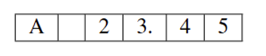
第四步：当前4个开关任意一个为0时，不读取滑动变阻器的值，数码管不显示。
第五步：单片机读取后4个开关的状态，当全为1时，进行下一步。
第六步：采样当前环境的温度，并在数码管中显示出来（含两位小数点）。显示要求如下：
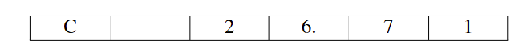
6.4 实验要求
- 根据实验内容，设计硬件电路原理图（包括8051芯片、晶振电路、复位电路，电源、0809、8255、LED等），在A4纸上手绘原理图。
- 画出程序流程图。
- 给出源程序清单。
- 调试，调试结束后要请老师进行检查。
- 利用PROTEL软件绘制出上述电路原理图（即.SCH文件）（选作）。
- 利用PROTEL软件设计出印刷电路板图（即.PCB文件）。（选作）
- 制作出印刷电路板（即PCB板）。（选作）
若做出了印刷电路板，调试自己的板子。
若未做出了印刷电路板，可利用目标板进行调试。
- 实验课后，要认真写好实验报告。
6.5 设计方法
调试步骤：（记录每步调试程序，写报告时用，调试过程照一些照片，放在报告中）
- 读原理图。
- 画出硬件方框简图。
- 编写小程序，控制8个发光二极管（4个亮4个灭）。
- 编写小程序，让8个开关控制8个发光二极管。
- 编写小程序，在数码管中显示45.23（可利用原来基本实验数码管显示子程序）。
- 编写小程序，读取ADC0809 IN0通道模拟信号的值（通过电位器获得），并将得到的数字量在8个发光二极管中显示。
- 假设0~5V的模拟信号对应0~80度的温度，要求在数码管（或液晶）中显示出相应的温度（含两位小数点），调节电位器观察数值变化情况。
编程提示：
温度变送器0~80度（0~5V），利用ADC0809转换成8位数字量（0~255）。
假设某温度T经转化得到的数字量D，则T=80D/255。得T=80D/255的整数、余数，余数扩大100倍再除255，得整数即为T=80D/255的小数部分。
例如计算结果温度整数部分38H（56），温度小数部分16H（22），需要将56.22显示到四位数码管上。
处理方法：
（a）需要将38H转换成BCD码（56H），将16H转换成BCD码（22H）。
（b）把得到的BCD码（例如56H、22H）的个、十、百、千位分开，然后传送到对应位的显示单元中，再调用显示子程序。
（c）小数点的处理。
- 根据你的目标板功能要求，画出主程序框图。
- 编写小程序，调试你的目标板与计算机（PC机或笔记本）的串行通讯。
- 根据你的目标板主程序框图，编写主程序，进行调试（要照片）。
- 手绘原理图（简图）。
- 用PROTEL升级版软件画出原理图与印刷电路板图（PCB板）。
- 写报告。

系统硬件设计

系统硬件总体设计
P-A-1目标板以STC89C54RD+为控制核心。P0口复用为外部地址/数据总线，经74HC373锁存低8位地址；8255A扩展LED、六位数码管段选和8位拨码开关；ADC0809采集电位器IN0通道；DHT11通过P3.3提供环境温度；CH341T完成PC与单片机之间的串口及下载连接。
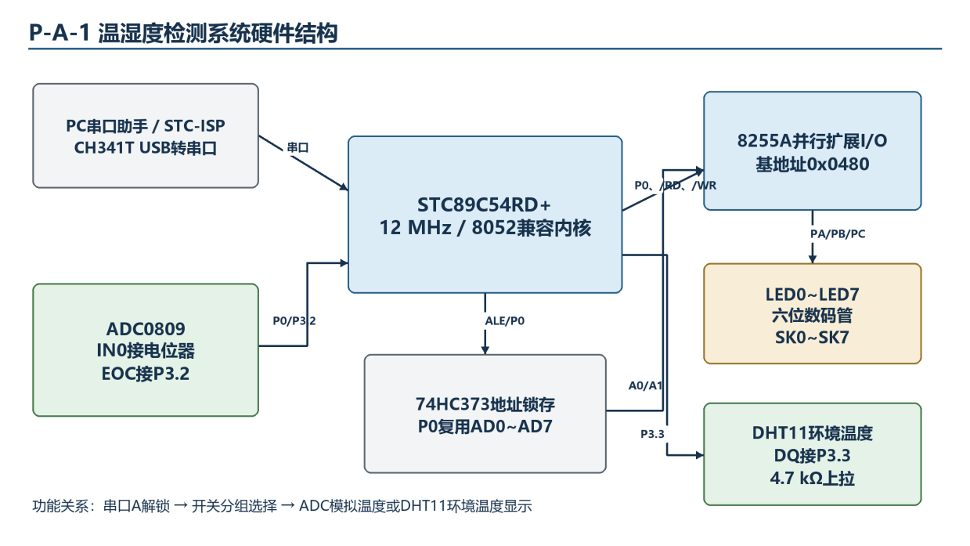
图 1 P-A-1温湿度检测系统硬件结构框图
功能模块 | 主要器件/接口 | 作用
主控与总线 | STC89C54RD+、74HC373 | 执行程序并形成外部MOVX地址/数据总线
并行I/O | 8255A | PA驱动LED，PB输出段码，PC读取SK0～SK7
模拟采集 | ADC0809 IN0 | 把电位器0～5V转换为0～255数字量
环境温度 | DHT11，DQ=P3.3 | 读取完整5字节并校验，正式功能显示温度
人机显示 | 8个LED、六位数码管 | 显示原始数字量、A/C标签与xx.xx格式
通信下载 | CH341T、P3.0/P3.1 | 1200bps串口通信及程序下载

系统详细硬件设计
序号 | 元器件名称 | 型号/规格 | 封装 | 数量 | 功能描述 | 关键连接/地址
1 | 单片机MCU | STC89C54RD+ | DIP40 | 1 | 系统主控芯片，兼容8052内核，内置16KB Flash、1280B SRAM，最高工作频率80MHz（本系统使用12MHz晶振），负责执行全部控制逻辑、数据处理与串口通讯 | 12MHz晶振接XTAL1/XTAL2；P0口经74HC373锁存低8位地址A0-A7；P3.0/P3.1接CH341T串口；P3.2接ADC0809 EOC；P3.3接DHT11 DQ；P1.0-P1.5经ULN2003A驱动数码管位选
2 | 并行I/O扩展芯片 | P8255A-5 | DIP40 | 1 | 提供3个8位并行I/O端口（PA/PB/PC），PA口工作于方式0输出驱动8个LED，PB口工作于方式0输出提供数码管段码，PC口工作于方式0输入读取8个拨码开关状态，控制字0x89（PA方式0输出，PB方式0输出，PC方式0输入） | 基地址0x0480；D0-D7接P0口数据总线；A0/A1接地址总线选择端口寄存器；CS由地址译码产生；PA口经74HC240反相驱动LED；PB口接数码管段码a-dp；PC口接8个拨码开关
3 | 模数转换器 | ADC0809CCN | DIP28 | 1 | 8通道8位逐次逼近型ADC，本系统使用IN0通道采集电位器DW1的模拟电压（0-5V），转换结果00H-FFH对应0-5V，用于模拟温度传感器输出电压，EOC转换结束信号接P3.2供查询 | 基地址0x4000；IN0接电位器DW1滑动端；D0-D7接P0口数据总线；A/B/C通道选择地址线接低3位地址；ALE/START由片选+写信号组合触发；EOC接P3.2（INT0）；CLK由系统时钟分频提供
4 | 温湿度传感器 | DHT11 | 单排4脚直插 | 1 | 数字温湿度复合传感器，内置8位MCU和电阻式感湿元件、NTC测温元件，单总线协议，一次完整通讯输出40bit数据（湿度整数+湿度小数+温度整数+温度小数+校验和），用于实际环境温湿度采集 | DQ（数据线）接P3.3，外接4.7kΩ上拉电阻至VCC；VDD接+5V；GND接地；NC悬空；通讯速率约1ms/bit
5 | 数码管 | FJ3661AH | 六位一体共阴 | 1 | 六位共阴极7段数码管（含小数点），用于显示温度、湿度、ADC数值等数据，共阴公共端经ULN2003A由位选信号P1.0-P1.5分时选通，采用动态扫描方式驱动 | 段码引脚a/g/f/e/d/c/b/dp对应接PB0-PB7（8255A PB口）；六位共阴公共端分别经ULN2003A驱动后接P1.0-P1.5；限流电阻约220Ω接各段
6 | 达林顿驱动阵列 | ULN2003A | DIP16 | 1 | 7路达林顿反相驱动器，每路最大驱动电流500mA/50V，用于将P1.0-P1.5的TTL电平信号转换为大电流驱动能力，驱动六位数码管的共阴位选端，实现动态扫描显示 | 1B-6B输入端接P1.0-P1.5；1C-6C输出端接六位数码管共阴公共端；COM端接VCC（续流二极管公共端）；7B/7C未使用；E接地
7 | 八路总线锁存器 | 74HC373 | DIP20 | 1 | 8位透明D型锁存器，用于锁存P0口输出的低8位地址A0-A7，实现地址/数据总线复用分离，在ALE下降沿锁存地址，锁存后P0口可切换为数据总线 | D0-D7接P0口；Q0-Q7输出A0-A7低8位地址总线；LE接ALE（地址锁存使能）；OE接地（始终输出使能）
8 | 八路反相缓冲器 | 74HC240 | DIP20 | 1 | 8路反相缓冲/线驱动器，用于将8255A PA口输出的TTL电平反相后驱动8个LED，写'1'时输出低电平点亮LED（低电平有效），写'0'时输出高电平熄灭LED | 1A1-2A4输入端接8255A PA0-PA7；1Y1-2Y4输出端经限流电阻接8个LED阳极；1OE/2OE接地（始终输出使能）；LED阴极接地
9 | 四路或非门 | 74HC02 | DIP14 | 1 | 四路2输入或非门，参与ADC0809片选信号译码，配合高位地址线A15-A8和高位地址线组合产生片选信号CS，使ADC0809映射到地址空间0x4000 | 输入端接地址总线高位线和控制信号；输出端接ADC0809 CS片选端；具体译码逻辑由板级布线确定
10 | 8位拨码开关 | 8路DIP开关 | DIP封装 | 1 | 8个独立拨动开关（SK0-SK7），接8255A PC口，每个开关通过上拉电阻接VCC，闭合时对应PC口位读入低电平'0'，断开时读入高电平'1'，用于系统参数设置和模式选择 | SK0-SK7分别接8255A PC0-PC7；每个开关一端接PC口引脚，另一端接地；PC口内部或外部接上拉电阻至VCC
11 | LED指示灯 | 3mm红色LED | 3mm直插 | 8 | 8个3mm红色LED（D1-D8），经74HC240反相驱动后由8255A PA口控制，写'1'点亮、写'0'熄灭，用于状态指示、ADC数值二进制显示、调试信息输出等 | 阳极经限流电阻（约330Ω）接74HC240输出端；阴极接地；74HC240输入端接8255A PA0-PA7
12 | 电位器 | DW1 | 卧式可调 | 1 | 模拟电压输入源，两端分别接VCC和GND，滑动端接ADC0809 IN0通道，旋转改变分压值（0-5V），模拟温度传感器0-5V模拟输出，供ADC采样验证 | 固定端分别接VCC(+5V)和GND；滑动端接ADC0809 IN0（通道0输入）；典型阻值10kΩ
13 | USB转串口芯片 | CH341T | SSOP20 | 1 | USB总线转接芯片，实现USB转TTL串口，连接P3.0(RXD)/P3.1(TXD)，提供1200bps串口通讯，同时承担STC单片机程序ISP下载功能（通过USB口烧录程序） | UD+/UD-接USB接口D+/D-数据线；RXD接P3.1(TXD)；TXD接P3.0(RXD)；VCC接+5V；外接12MHz晶振；通讯波特率1200bps
14 | 晶振 | 12MHz | HC-49S | 2 | 12MHz石英晶体振荡器，分别为单片机（STC89C54RD+）和USB转串口芯片（CH341T）提供时钟源，单片机以12MHz主频运行，一个机器周期为1μs | 单片机晶振接XTAL1/XTAL2，配2个30pF瓷片电容接地；CH341T晶振接XI/XO引脚，配2个22pF瓷片电容接地
2.2.1 主要元器件介绍
（1）STC89C54RD+最小系统与外部总线
目标板主控为STC89C54RD+，兼容8052内核，晶振频率为12MHz。P0.0～P0.7承担复用地址/数据线AD0～AD7，ALE信号驱动74HC373锁存A0～A7；P2输出高8位地址；P3.6、P3.7分别提供外部/WR、/RD控制信号。软件通过Keil C51的XBYTE宏产生MOVX读写周期。
（2）8255A、LED与拨码开关
8255A的数据端D0～D7接P0总线，A0/A1接锁存后的低位地址，/CS接P2.6且低有效。控制字0x89把PA、PB配置为方式0输出，把PC上下半口配置为方式0输入。PA0～PA7经74HC240反相驱动LED0～LED7；从8255A PA口角度看，写1点亮、写0熄灭。PC0～PC7直接读取SK0～SK7，当前目标板开关闭合后读1。
（3）六位数码管
PB0～PB7依次连接dp、g、f、e、d、c、b、a段线，输出1点亮对应段。P1.0～P1.5经ULN2003A控制六位位选。程序每次仅选通一位，送入对应段码并短延时，再切换下一位。实物扫描确认display缓存下标0对应最左第1位、下标5对应最右第6位。温度显示顺序为A/C、空白、十位、个位加小数点、小数第一位、小数第二位。
（4）ADC0809模拟量采集
ADC0809的D0～D7与P0总线相连，ADD-A/B/C接锁存地址A0/A1/A2，EOC接P3.2。IN0连接电位器DW1。程序向0x4000写入任意值启动0通道转换，等待EOC完成后从同一地址读出8位结果。任务书规定0～255对应0～80℃，因此温度放大100倍后的计算式为D×8000/255。
（5）DHT11环境温度采集
DHT11的VCC接5V、GND接地，DQ接P3.3，并由R13（4.7kΩ）上拉。读取期间保存并关闭EA，避免其他中断破坏微秒级时序；传感器返回湿度整数、湿度小数、温度整数、温度小数和校验和共5字节。湿度字节仅参与合理性检查和校验，不在PA1界面显示。本实验所用模块的温度小数字节稳定为0，因此有效测量结果显示为Cxx.00。
（6）串口、下载与电源
8051串口方式1使用P3.0（RXD）和P3.1（TXD），定时器1方式2在12MHz、12T条件下取TH1=TL1=0xE6，实现1200bps。CH341T把单片机串口连接到PC，目标板USB同时承担下载与供电相关功能。
功能 | 硬件连接 | 软件地址/标识
8255 PA | LED0～LED7 | 0x0480
8255 PB | dp,g,f,e,d,c,b,a | 0x0481
8255 PC | SK0～SK7 | 0x0482
8255控制口 | 方式控制 | 0x0483
ADC0809 IN0 | 电位器DW1 | 0x4000
ADC0809 EOC | P3.2 | ADC0809_EOC
DHT11 DQ | P3.3+4.7kΩ上拉 | DHT11_IO
数码管位选 | P1.0～P1.5 | DIGIT_PORT
串口 | P3.0/P3.1 | RXD/TXD，1200bps

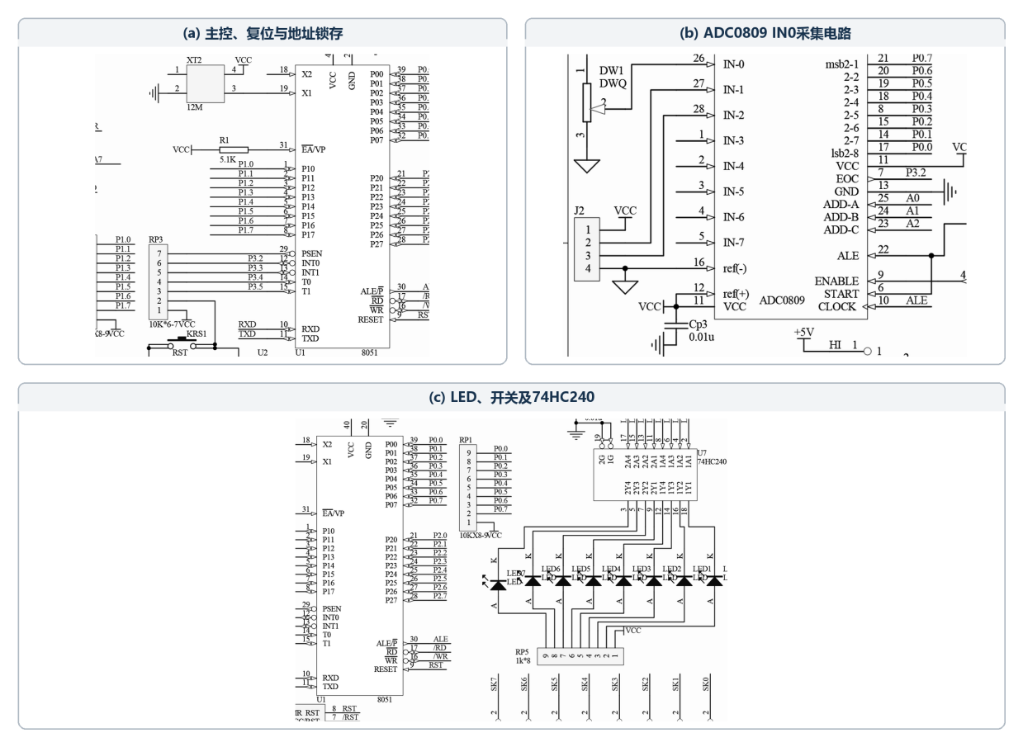
图 2 目标板1相关电路（主控、ADC0809与LED/开关）
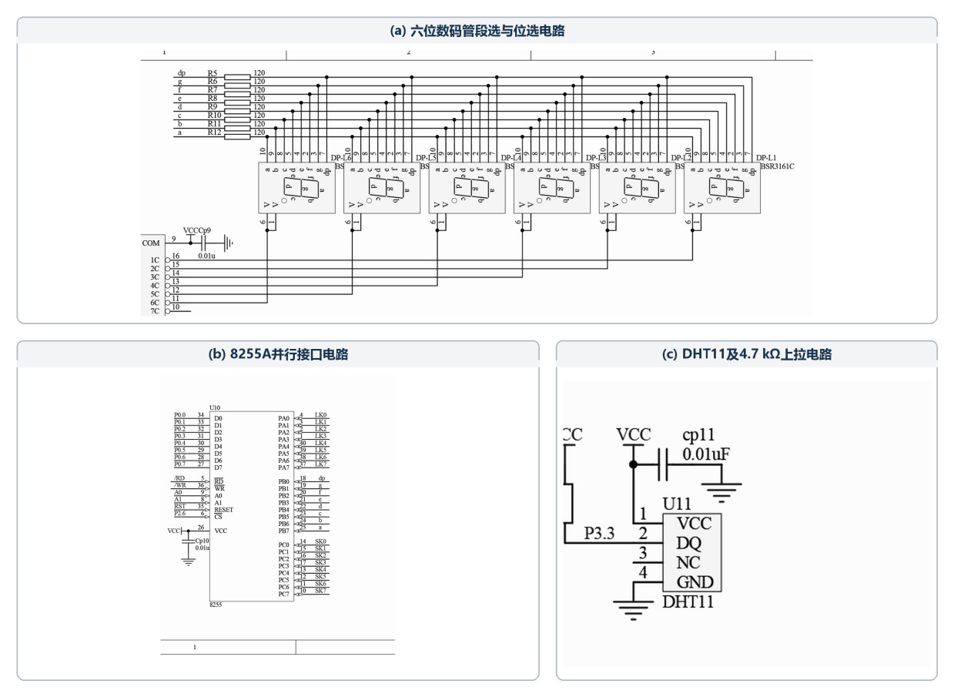
图 3 目标板2相关电路（8255A、六位数码管与DHT11）

外部总线与地址译码设计
目标板采用P0复用地址/数据总线，ALE经74HC373锁存低8位地址，P2输出高位地址，P3.6和P3.7提供外部写、读控制信号。8255A使用0x0480～0x0483，既避开STC89C54RD+低地址片内扩展RAM，又使P2.6为低电平以满足片选；ADC0809使用0x4000并由P3.2检测EOC。图中给出两类外设共享P0总线时的地址与控制关系。
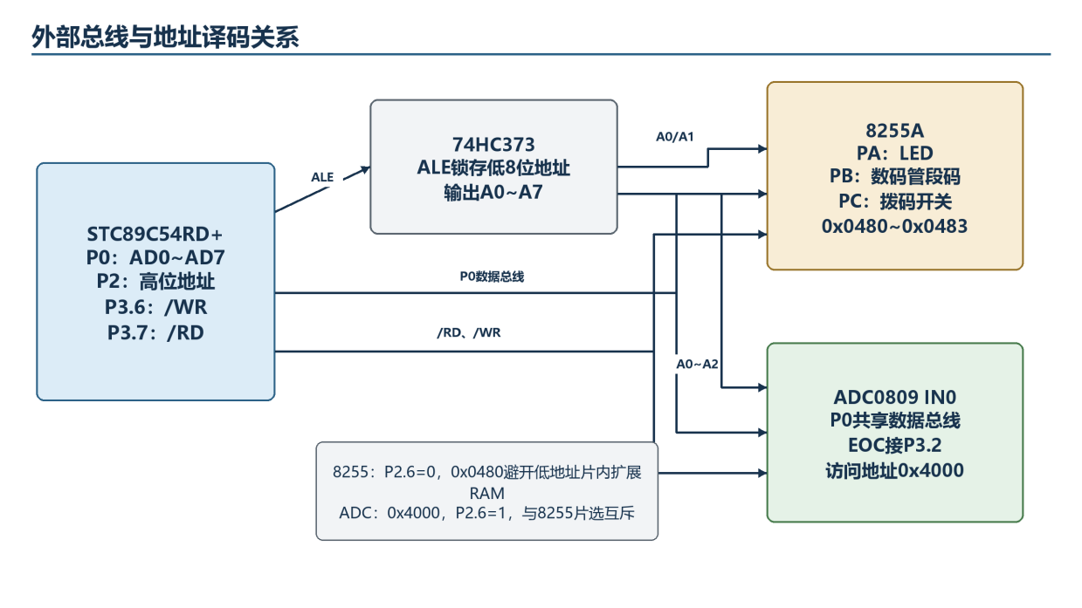
图 4 外部总线与地址译码关系图

手绘硬件原理图
A4手绘原理图包括8051主控、晶振、复位、电源、8255A、ADC0809、LED、开关、数码管和DHT11等关键电路，并标明外部总线、片选信号、端口及主要引脚连接。
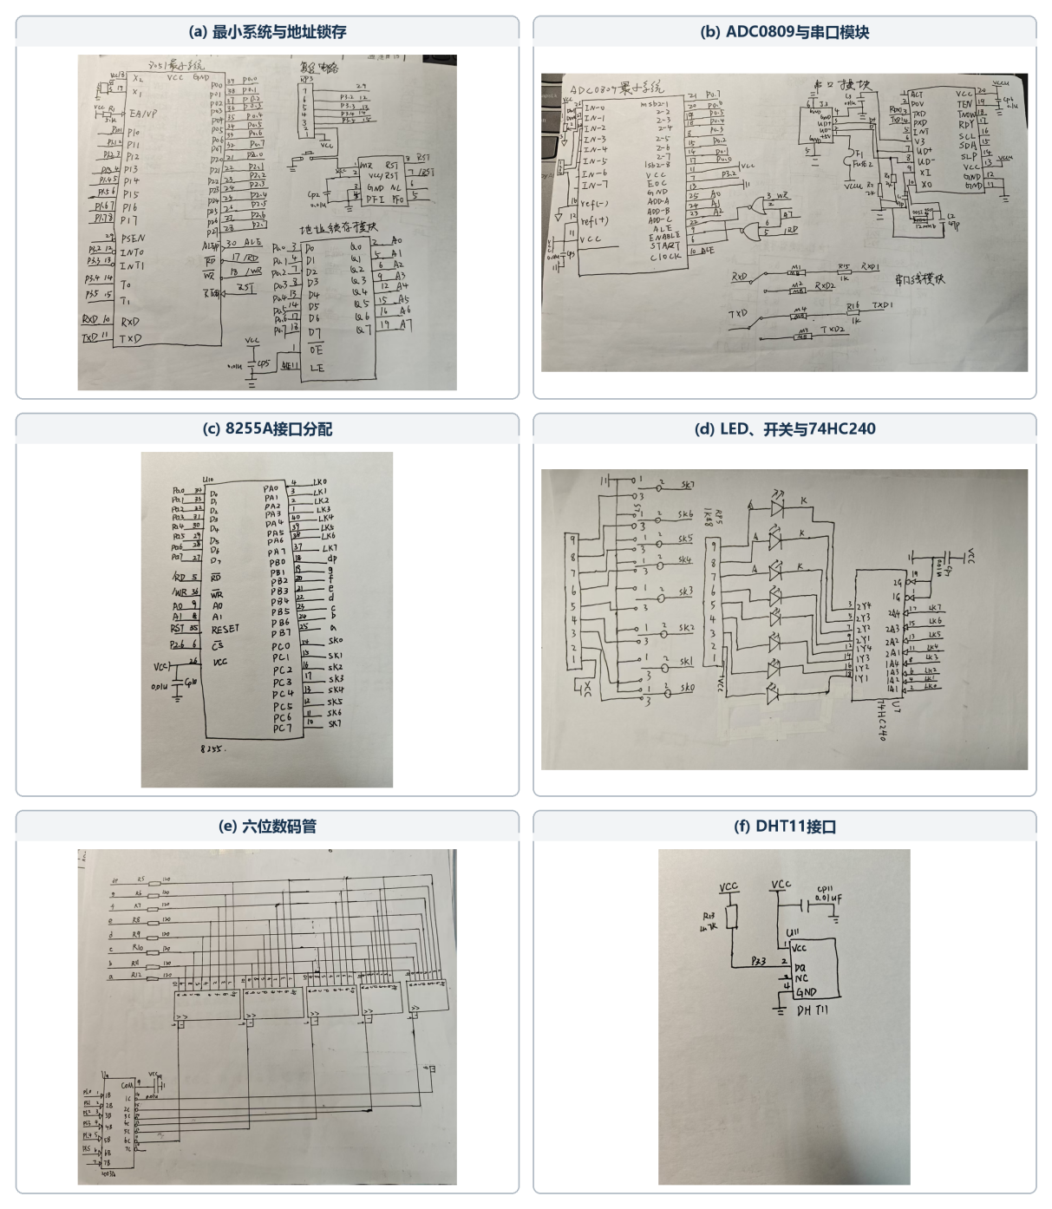
图 5 A4手绘硬件原理图

系统软件设计

程序流程图设计
正式主程序采用等待串口、检测开关、ADC显示和DHT11显示四种状态。上电后串口收到任意字节均在LED显示并原样回显，只有大写ASCII字符A（0x41）解锁。解锁后先读取8255 PC口；后四位SK4～SK7全1时进入DHT11状态并具有更高优先级，前四位SK0～SK3全1时进入ADC状态；条件失效时关闭LED和数码管并返回检测开关状态。
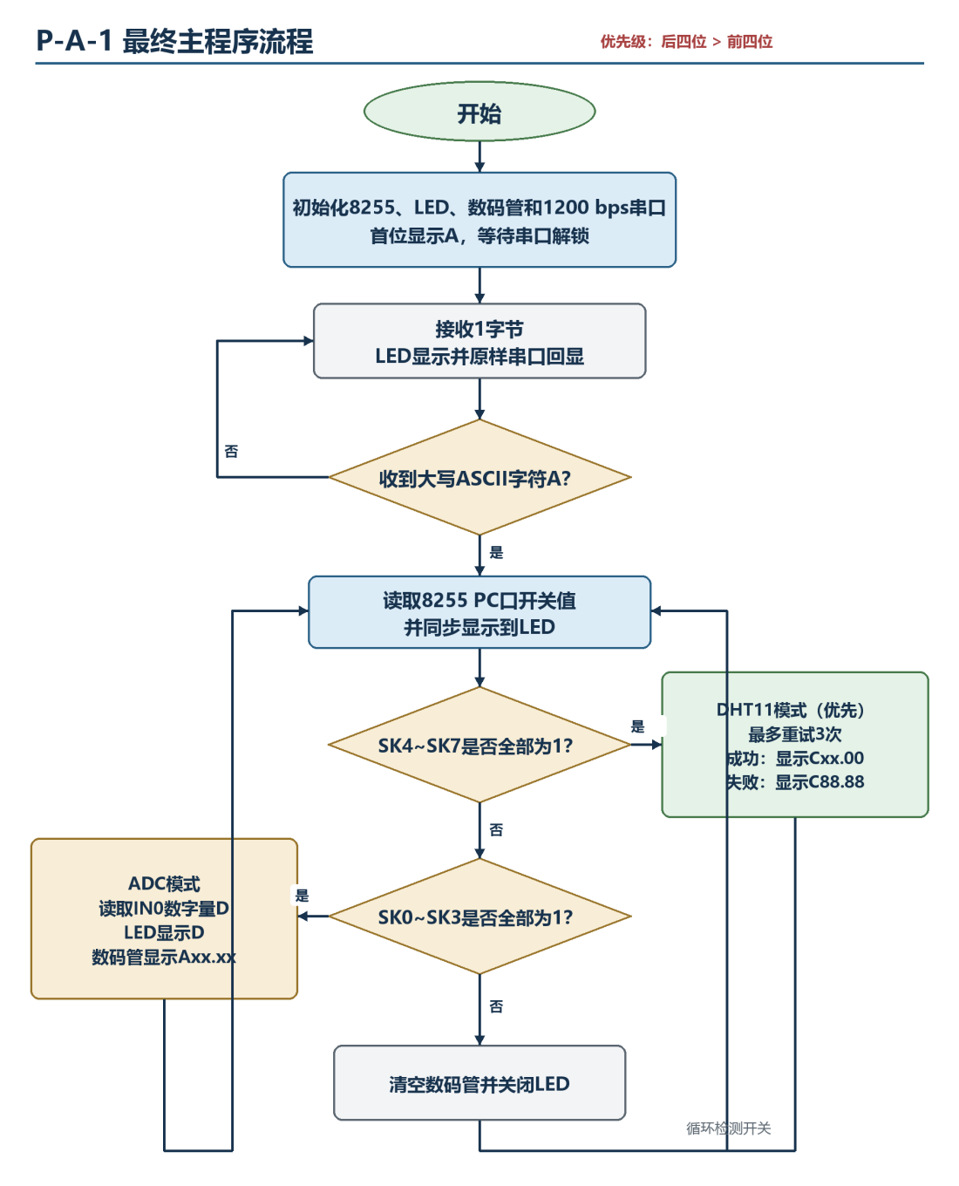
图 6 P-A-1最终主程序流程图
状态 | 进入条件 | 主要动作 | 退出条件
等待串口 | 系统上电 | 显示/回显接收字节；A解锁 | 收到大写A
检测开关 | 串口已解锁 | 读取PC口并关闭无效显示 | 前四位或后四位全1
ADC显示 | SK0～SK3全1且后四位不全1 | LED显示ADC原值；数码管显示Axx.xx | 前四位失效或后四位全1
DHT11显示 | SK4～SK7全1 | 最多重试3次；成功Cxx.00，失败C88.88 | 后四位任一位为0

IO口地址计算
STC89C54RD+带片内扩展RAM，低地址MOVX可能被片内XRAM截获。因此8255A不能继续使用早期测试中的0x0080，而采用0x0480。0x0480大于0x03FF，可避开低地址片内扩展RAM；低字节0x80保持A7=1；高字节0x04使P2.6=0，满足8255A /CS低有效；A0/A1仍选择PA、PB、PC和控制口。
ADC0809使用0x4000。该地址高字节使P2.6=1，从而关闭8255A；低字节A7=0且A0～A2=000，选择IN0通道。P3.2与P3.3是直接端口位，不参与XBYTE地址计算。
对象 | 基地址/引脚 | 关键地址位 | 结论
8255A PA | 0x0480 | P2.6=0，A1A0=00 | LED输出
8255A PB | 0x0481 | P2.6=0，A1A0=01 | 数码管段码
8255A PC | 0x0482 | P2.6=0，A1A0=10 | 开关输入
8255A CTRL | 0x0483 | P2.6=0，A1A0=11 | 写控制字0x89
ADC0809 IN0 | 0x4000 | P2.6=1，A7=0，A2A1A0=000 | 启动并读取0通道
ADC0809 EOC | P3.2 | 直接位地址 | 转换结束检测
DHT11 DQ | P3.3 | 直接位地址 | 单总线数据

ADC温度（放大100倍）= ADC数字量D × 8000 ÷ 255
计算前先把D转换为32位无符号数，避免16位unsigned int在乘以8000时溢出。显示函数再把放大100倍的整数拆分为十位、个位、十分位和百分位。

源程序设计
文件 | 主要作用 | 关键接口
board.h | 硬件地址、数据类型和正式接口声明 | 0x0480～0x0483、0x4000、P3.2、P3.3
drivers.c | 8255A、LED、数码管、ADC0809、DHT11和串口驱动 | ppi_init、display_show_temp、adc0809_read、dht11_read_temp
main.c | 串口解锁、开关检测和四状态主程序 | UNLOCK_BYTE、main
最终Keil工程仍采用模块化组织。为避免在报告中逐个重复粘贴十余个头文件、兼容接口和测试函数，正文将实际使用的接口合并为board.h、drivers.c和main.c三部分展示。以下程序保留8255A外部总线、数码管动态扫描、ADC0809超时采集、DHT11五字节校验、1200bps串口回显以及四状态主程序，删除未调用的中英文同义包装函数。
3.3.1 程序总体结构
board.h集中定义硬件地址、数据类型和最终使用的函数接口；drivers.c实现外设驱动与定点换算；main.c只负责串口解锁、开关判断和状态切换。调试专用函数不再混入正式程序。
3.3.2 关键宏与硬件定义（board.h）
8255A基地址固定为0x0480，避开STC89C54RD+低地址片内扩展RAM；ADC0809使用0x4000，EOC接P3.2，DHT11数据线接P3.3。
#ifndef BOARD_H
#define BOARD_H

#include <REG52.H>
#include <ABSACC.H>

typedef unsigned char u8;
typedef unsigned int u16;
typedef unsigned long u32;

/* 8255A: 0x0480避开STC89C54RD+低地址片内扩展RAM。 */
#define PPI_PA XBYTE[0x0480]
#define PPI_PB XBYTE[0x0481]
#define PPI_PC XBYTE[0x0482]
#define PPI_CTRL XBYTE[0x0483]

/* ADC0809 IN0起始地址，通道号由A0~A2选择。 */
#define ADC_REG(ch) XBYTE[0x4000 + ((ch) & 0x07)]
#define UNLOCK_BYTE 'A'

void delay_us(u16 us);
void delay_ms(u16 ms);

void ppi_init(void);
u8 switch_read(void);
void led_write(u8 value);
void led_off(void);

void display_init(void);
void display_blank(void);
void display_set_char(u8 pos, char ch, u8 dot);
void display_scan_once(void);
void display_scan_times(u16 times);
void display_show_temp(char label, u16 temp_x100);
void display_show_error(char label);

u8 adc0809_read(u8 channel, u8 *value);
u16 adc_to_temp_x100(u8 value);
u8 dht11_read_temp(u16 *temp_x100);

void uart_init_1200(void);
u8 uart_data_ready(void);
u8 uart_getchar(void);
void uart_putchar(u8 ch);
void uart_puts(char *s);

#endif
3.3.3 数码管显示与温度转换（drivers.c之一）
六位缓存下标0～5依次对应实物从左到右六位。显示格式统一为“标签、空白、十位、个位带小数点、十分位、百分位”。ADC温度采用32位中间量计算D×8000/255，避免16位溢出。
#include <INTRINS.H>
#include "board.h"

sbit ADC_EOC = P3^2;
sbit DHT11_DQ = P3^3;

#define DIGIT_PORT P1
#define SEG_DP 0x01
#define SEG_G 0x02
#define SEG_F 0x04
#define SEG_E 0x08
#define SEG_D 0x10
#define SEG_C 0x20
#define SEG_B 0x40
#define SEG_A 0x80

static u8 display_buf[6];
static u8 code digit_sel[6] = {0x20, 0x10, 0x08, 0x04, 0x02, 0x01};
static u8 code digit_seg[10] = {
0xFC, 0x60, 0xDA, 0xF2, 0x66,
0xB6, 0xBE, 0xE0, 0xFE, 0xF6
};

void delay_us(u16 us)
{
while (us--) {
_nop_();
_nop_();
}
}

void delay_ms(u16 ms)
{
u16 i;
while (ms--) {
for (i = 0; i < 115; i++) {
_nop_();
}
}
}

void ppi_init(void)
{
/* 方式0：PA、PB输出，PC上下半口输入。 */
PPI_CTRL = 0x89;
PPI_PA = 0x00;
PPI_PB = 0x00;
}

u8 switch_read(void)
{
/* 实物确认：开关闭合时相应位读1。 */
return PPI_PC;
}

void led_write(u8 value)
{
/* PA经74HC240驱动，写1时LED点亮。 */
PPI_PA = value;
}

void led_off(void)
{
PPI_PA = 0x00;
}

static u8 char_to_seg(char ch)
{
if ((ch >= '0') && (ch <= '9')) {
return digit_seg[ch - '0'];
}

switch (ch) {
case 'A': return SEG_A | SEG_B | SEG_C | SEG_E | SEG_F | SEG_G;
case 'C': return SEG_A | SEG_D | SEG_E | SEG_F;
case '-': return SEG_G;
default: return 0x00;
}
}

static void display_all_off(void)
{
DIGIT_PORT &= 0xC0;
PPI_PB = 0x00;
}

void display_init(void)
{
display_blank();
display_all_off();
}

void display_blank(void)
{
u8 i;
for (i = 0; i < 6; i++) {
display_buf[i] = 0x00;
}
}

void display_set_char(u8 pos, char ch, u8 dot)
{
u8 seg;
if (pos >= 6) return;

seg = char_to_seg(ch);
if (dot) seg |= SEG_DP;
display_buf[pos] = seg;
}

void display_scan_once(void)
{
u8 i;
for (i = 0; i < 6; i++) {
display_all_off();
PPI_PB = display_buf[i];
DIGIT_PORT = (DIGIT_PORT & 0xC0) | digit_sel[i];
delay_ms(2);
}
display_all_off();
}

void display_scan_times(u16 times)
{
while (times--) display_scan_once();
}

void display_show_temp(char label, u16 temp_x100)
{
u8 integer_part;
u8 decimal_part;

if (temp_x100 > 9999U) temp_x100 = 9999U;
integer_part = (u8)(temp_x100 / 100U);
decimal_part = (u8)(temp_x100 % 100U);

display_blank();
display_set_char(0, label, 0);
display_set_char(2, (char)('0' + integer_part / 10U), 0);
display_set_char(3, (char)('0' + integer_part % 10U), 1);
display_set_char(4, (char)('0' + decimal_part / 10U), 0);
display_set_char(5, (char)('0' + decimal_part % 10U), 0);
}

void display_show_error(char label)
{
display_blank();
display_set_char(0, label, 0);
display_set_char(2, '8', 0);
display_set_char(3, '8', 1);
display_set_char(4, '8', 0);
display_set_char(5, '8', 0);
}

u16 adc_to_temp_x100(u8 value)
{
/* 0~255对应0.00~80.00℃，先转32位避免乘法溢出。 */
return (u16)((u32)value * 8000UL / 255UL);
}
3.3.4 ADC0809、DHT11与串口驱动（drivers.c之二）
ADC0809启动后依次等待EOC进入低电平和返回高电平，任一阶段超时即报告失败。DHT11读取期间保存并关闭EA，接收湿度、温度和校验共5字节；响应、读位或校验失败均返回0。
u8 adc0809_read(u8 channel, u8 *value)
{
u16 timeout;
if (value == 0) return 0;

channel &= 0x07;
ADC_REG(channel) = 0x00; /* MOVX写产生ALE/START。 */

timeout = 60000U;
while ((ADC_EOC != 0) && (--timeout != 0)) { ; }
if (timeout == 0) return 0;

timeout = 60000U;
while ((ADC_EOC == 0) && (--timeout != 0)) { ; }
if (timeout == 0) return 0;

delay_us(5);
*value = ADC_REG(channel); /* MOVX读使能ADC数据。 */
return 1;
}

#define DHT_TIMEOUT 60000U

static void dht_sample_delay(void)
{
/* 12MHz、12T条件下约30us。 */
_nop_(); _nop_(); _nop_(); _nop_(); _nop_();
_nop_(); _nop_(); _nop_(); _nop_(); _nop_();
_nop_(); _nop_(); _nop_(); _nop_(); _nop_();
_nop_(); _nop_(); _nop_(); _nop_(); _nop_();
_nop_(); _nop_(); _nop_(); _nop_(); _nop_();
_nop_(); _nop_(); _nop_(); _nop_(); _nop_();
}

static u8 dht_wait_level(u8 level)
{
u16 timeout = DHT_TIMEOUT;
while ((DHT11_DQ ? 1 : 0) != level) {
if (--timeout == 0) return 0;
}
return 1;
}

static u8 dht_read_byte(u8 *value)
{
u8 i;
u8 data = 0;
u16 timeout;

for (i = 0; i < 8; i++) {
timeout = DHT_TIMEOUT;
while (DHT11_DQ == 0) {
if (--timeout == 0) return 0;
}

dht_sample_delay();
if (DHT11_DQ != 0) {
data |= (u8)(1 << (7 - i));
timeout = DHT_TIMEOUT;
while (DHT11_DQ != 0) {
if (--timeout == 0) return 0;
}
}
}

*value = data;
return 1;
}

u8 dht11_read_temp(u16 *temp_x100)
{
bit ea_save;
u8 data[5];
u8 i;
u8 sum;
u8 ok = 0;

if (temp_x100 == 0) return 0;
ea_save = EA;
EA = 0; /* 防止中断破坏微秒级时序。 */

DHT11_DQ = 1;
delay_ms(2);
DHT11_DQ = 0;
delay_ms(20);
DHT11_DQ = 1;
dht_sample_delay();

if (!dht_wait_level(0)) goto done;
if (!dht_wait_level(1)) goto done;
if (!dht_wait_level(0)) goto done;

for (i = 0; i < 5; i++) {
if (!dht_read_byte(&data[i])) goto done;
}

sum = (u8)(data[0] + data[1] + data[2] + data[3]);
if (sum != data[4]) goto done;
if ((data[0] > 100U) || (data[2] > 50U)) goto done;
if ((data[0] | data[1] | data[2] | data[3]) == 0) goto done;

/* 本实验模块温度小数字节稳定为0，显示格式保留xx.00。 */
*temp_x100 = (u16)data[2] * 100U;
ok = 1;

done:
DHT11_DQ = 1;
EA = ea_save;
return ok;
}

void uart_init_1200(void)
{
SCON = 0x50; /* 串口方式1，允许接收。 */
TMOD = (TMOD & 0x0F) | 0x20; /* T1方式2自动重装。 */
PCON &= 0x7F; /* SMOD=0。 */
TH1 = 0xE6; /* 12MHz、12T、1200bps。 */
TL1 = 0xE6;
TR1 = 1;
TI = 0;
RI = 0;
}

u8 uart_data_ready(void)
{
return RI ? 1 : 0;
}

u8 uart_getchar(void)
{
u8 ch;
while (RI == 0) { ; }
RI = 0;
ch = SBUF;
return ch;
}

void uart_putchar(u8 ch)
{
SBUF = ch;
while (TI == 0) { ; }
TI = 0;
}

void uart_puts(char *s)
{
while (*s != '\0') uart_putchar((u8)*s++);
}
3.3.5 串口解锁与主状态机（main.c）
主程序采用等待串口、检测开关、ADC显示和DHT11显示四种状态。后四位全1的DHT11状态优先于前四位全1的ADC状态；开关条件失效后立即关闭LED和数码管并返回检测状态。
#include "board.h"

#define WAIT_UART 0
#define CHECK_SWITCH 1
#define SHOW_ADC 2
#define SHOW_DHT11 3

static void show_start_prompt(void)
{
display_blank();
display_set_char(0, 'A', 0);
}

static u8 dht11_read_retry(u16 *temp_x100)
{
u8 count;
for (count = 0; count < 3; count++) {
if (dht11_read_temp(temp_x100)) return 1;
display_scan_times(80); /* 两次采样间保持显示并等待约1s。 */
}
return 0;
}

void main(void)
{
u8 state = WAIT_UART;
u8 ch;
u8 sw;
u8 adc_value;
u16 temp_x100;

ppi_init();
display_init();
uart_init_1200();
led_off();
show_start_prompt();
uart_puts("P-A-1 ready. Send ASCII A.\r\n");

while (1) {
switch (state) {
case WAIT_UART:
if (uart_data_ready()) {
ch = uart_getchar();
led_write(ch);
uart_putchar(ch); /* 原样回显。 */
if (ch == UNLOCK_BYTE) {
state = CHECK_SWITCH;
display_blank();
uart_puts("\r\nUnlocked.\r\n");
}
}
display_scan_once();
break;

case CHECK_SWITCH:
sw = switch_read();
led_write(sw);
if ((sw & 0xF0) == 0xF0) {
state = SHOW_DHT11; /* 后四位优先。 */
} else if ((sw & 0x0F) == 0x0F) {
state = SHOW_ADC;
} else {
display_blank();
display_scan_once();
}
break;

case SHOW_ADC:
sw = switch_read();
if ((sw & 0xF0) == 0xF0) {
state = SHOW_DHT11;
} else if ((sw & 0x0F) != 0x0F) {
display_blank();
led_off();
state = CHECK_SWITCH;
} else {
if (adc0809_read(0, &adc_value)) {
led_write(adc_value);
temp_x100 = adc_to_temp_x100(adc_value);
display_show_temp('A', temp_x100);
} else {
led_off();
display_show_error('A');
}
display_scan_times(20);
}
break;

case SHOW_DHT11:
sw = switch_read();
if ((sw & 0xF0) != 0xF0) {
display_blank();
led_off();
state = CHECK_SWITCH;
} else {
if (dht11_read_retry(&temp_x100)) {
display_show_temp('C', temp_x100);
} else {
display_show_error('C');
}
display_scan_times(100);
}
break;

default:
state = WAIT_UART;
led_off();
show_start_prompt();
break;
}
}
}

调试

调试设备介绍
任务书规定的基本设备为单片机实验板一块、下载线一条、计算机一台。实际调试还使用Keil μVision/C51管理并编译工程，使用STC-ISP下载HEX文件，使用串口助手设置1200bps并验证回显，必要时用万用表检查5V供电和DHT11 DQ电平。
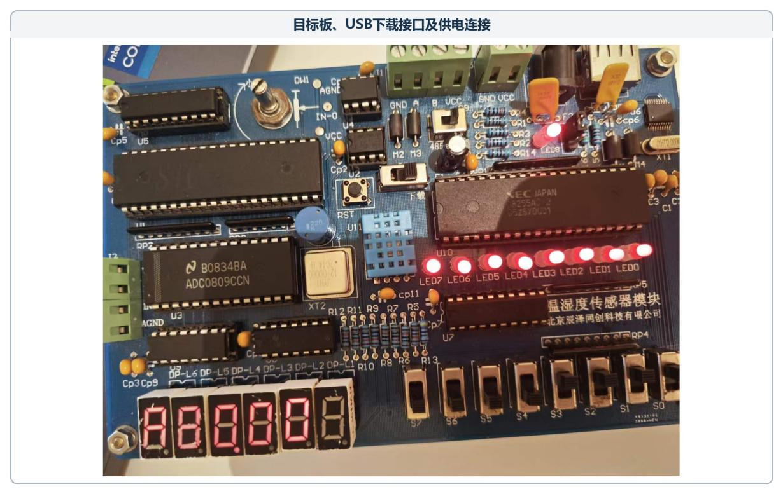
图 7 调试设备及连接方式
调试步骤 | 调试内容 | 烧录文件 | 预期现象 | 实际现象 | 验证结果
1 | 控制8个LED（4亮4灭）-- 验证8255A PA口输出功能和LED驱动极性 | led_test.hex | 向8255A PA口（地址0x0480）写入0x0F，经74HC240反相后，PA0-PA3对应LED亮、PA4-PA7对应LED灭，板上呈现D1-D4亮、D5-D8灭 | 烧录后D1-D4点亮、D5-D8熄灭，与预期一致；再写入0xF0，D1-D4灭、D5-D8亮，确认74HC240反相逻辑正确（写1亮、写0灭） | 通过
2 | 8个开关控制8个LED -- 验证8255A PC口输入和PA口输出联动 | switch_led.hex | 读取8255A PC口（地址0x0482）的开关状态，直接写入PA口（地址0x0480），拨动SK0-SK7对应D1-D8亮灭，开关闭合（读0）LED灭、断开（读1）LED亮 | 拨动SK0，D1同步亮灭；依次测试所有8路开关，均能正确控制对应LED，输入输出联动正常，8255A PC口输入和PA口输出功能验证通过 | 通过
3 | 数码管显示'45.23' -- 验证段码表、位选扫描和小数点显示 | seg_test.hex | 六位数码管稳定显示'45.23'（含小数点），段码通过8255A PB口（地址0x0481）输出，位选由P1.0-P1.5经ULN2003A驱动，动态扫描无闪烁 | 数码管显示'45.23'，数字清晰无闪烁，小数点位置正确（第二位数字后），段码表验证正确；共阴数码管位选低电平有效，ULN2003A反相驱动后P1口写1选通对应位 | 通过
4 | 读取ADC0809 IN0通道并在LED显示 -- 验证ADC地址映射和模数转换 | adc_led.hex | 启动ADC0809 IN0通道（地址0x4000）转换，查询P3.2（EOC）等待转换完成，读取8位数字量，将结果写入8255A PA口驱动LED二进制显示；旋转电位器DW1，LED亮灭随电压变化 | 旋转电位器DW1，LED显示模式随电压变化：DW1调至0V，LED全灭（0x00）；调至约2.5V，LED显示约0x80（10000000）；调至5V，LED全亮（0xFF），ADC转换线性度良好 | 通过
5 | ADC数字量换算温度值显示 -- 验证D×8000/255线性换算公式 | adc_temp.hex | 读取ADC0809 IN0数字量D（0-255），通过公式T=D×8000/255换算为温度值（0.00-80.00℃对应0-5V），在数码管上显示温度值，旋转电位器DW1温度值在0.00-80.00之间连续变化 | 数码管显示温度随电位器变化：DW1=0V时显示'00.00'；DW1=2.5V时显示约'40.00'；DW1=5V时显示'80.00'；换算公式验证正确，显示精度保留两位小数 | 通过
6 | 串口通讯调试 -- 验证1200bps波特率收发功能 | uart_test.hex | 配置串口为模式1（8位UART），定时器T1设为方式2（8位自动重装），波特率1200bps（SMOD=0，TH1=0xE6），上电后发送'UART OK\r\n'字符串，PC端串口助手（1200bps）接收并显示；串口助手发送单字节，单片机收到后原样回传 | 串口助手正确接收'UART OK\r\n'；发送字节0x55，单片机回传0x55，示波器测TXD波形确认波特率约1200bps；收发均正常，无乱码或丢帧 | 通过
7 | 完整主程序联调 -- 验证全部功能状态流程 | main.hex | 系统上电后数码管显示'------'初始化提示→按模式键切换功能：模式0显示ADC温度值（电位器模拟），模式1显示DHT11温湿度（温度/湿度交替），模式2通过串口上报数据；开关SK0-SK7用于模式选择和参数设置；LED指示当前工作状态 | 上电后数码管短暂显示'------'，随后进入默认模式0显示ADC温度值；旋转电位器温度值实时变化；切换模式1后DHT11温湿度交替显示（如'25.5'→'60.2'循环）；串口助手接收到格式化的温湿度数据帧；各功能模块协同工作正常 | 通过

4.1.1 调试过程及现象

调试过程描述
调试严格按照任务书6.5由单模块到整机进行。每一步只验证一个关键通路，确认现象正确后再烧录下一程序，避免在总程序中同时排查地址、段码、ADC、串口和DHT11时序。
顺序 | 正式烧录文件 | 检查内容 | 正确现象
1 | 01_step03_LED四亮四灭.hex | 8255 PA与LED极性 | 固定4亮4灭
2 | 02_step04_开关控制LED.hex | 8255 PC输入与PA输出 | SK0～SK7对应LED0～LED7
3 | 03_step05_数码管4523.hex | 段码、位选、小数点 | 显示45.23
4 | 04_step06_ADC到LED.hex | ADC0809 IN0采样 | 旋转电位器时LED二进制值变化
5 | 05_step07_ADC温度显示.hex | 0～255到0～80℃换算 | 显示Axx.xx并随电位器变化
6 | 06_step09_串口回显.hex | 1200bps串口 | 发送字节可回显并同步显示到LED
7 | 07_pa1_main_总程序_最终正式版.hex | 完整状态流程 | 串口A、开关、ADC和DHT11全部通过

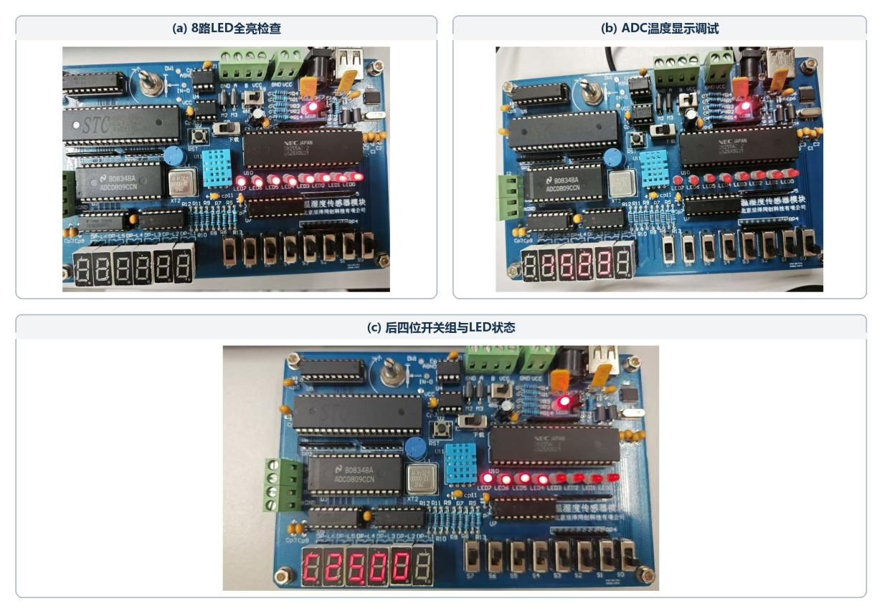
以下分步程序均调用3.3节的公共驱动，正文只保留本步骤新增的核心语句，避免重复粘贴硬件定义、显示扫描、延时和采集函数。每一步确认现象正确后再进入下一步。
（1）控制8个发光二极管，4个亮4个灭
目的：验证8255A控制字、PA口地址和LED有效电平。核心语句如下：
ppi_init();
led_write(0x0F);
while (1) { ; }
（2）让8个开关控制8个发光二极管
目的：验证PC口开关输入及PA口输出通路。核心循环如下：
ppi_init();
while (1) {
led_write(switch_read());
}
（3）在数码管中显示45.23
目的：确认六位位选顺序、段码和小数点。第二位留空，核心设置如下：
display_init();
display_set_char(1, '4', 0);
display_set_char(2, '5', 1);
display_set_char(3, '2', 0);
display_set_char(4, '3', 0);
while (1) display_scan_once();
（4）读取ADC0809 IN0并在LED显示数字量
目的：验证0x4000地址、START/ALE、EOC和数据总线。核心循环如下：
while (1) {
if (adc0809_read(0, &adc_value))
led_write(adc_value);
}
（5）把ADC数字量换算为0～80℃并显示
目的：验证D×8000/255定点换算及Axx.xx显示。核心语句如下：
if (adc0809_read(0, &adc_value)) {
led_write(adc_value);
display_show_temp('A', adc_to_temp_x100(adc_value));
}
display_scan_times(20);
（6）调试目标板与计算机的串行通讯
目的：验证1200bps接收、LED显示和原样回显。核心循环如下：
ch = uart_getchar();
led_write(ch);
uart_putchar(ch);
图 8 基础小程序调试现象
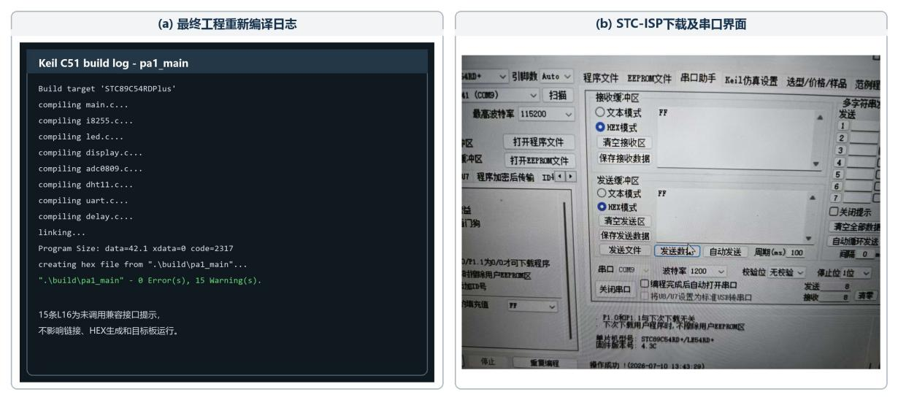
图 9 Keil编译与STC-ISP下载结果
最终工程已重新执行Keil C51完整编译并成功生成HEX文件，结果为0 Error(s)、15 Warning(s)。这些Warning均为原模块化工程中的未调用兼容接口提示，不影响烧录和运行；精简报告已不再重复展示这些接口。
最终主程序测试顺序
- 将全部拨码开关置0，打开串口助手，设置1200bps、8位数据位、无校验、1位停止位。
- 烧录07_pa1_main_总程序_最终正式版.hex；上电后数码管最左位显示A，串口输出P-A-1 ready提示。
- 发送大写A。LED显示ASCII 0x41，串口回显A并给出解锁提示。
- 将SK0～SK3全拨到1，保持SK4～SK7不全为1。旋转电位器，LED显示ADC原始值，数码管显示Axx.xx。
- 把SK0～SK3任意一位拨回0，数码管清空、LED熄灭并返回开关检测状态。
- 将SK4～SK7全拨到1，数码管显示环境温度Cxx.00；用手捂住DHT11后温度可由C25.00逐步变化到C26.00等值。
- 把SK4～SK7任意一位拨回0，数码管和LED关闭，程序返回开关检测状态。
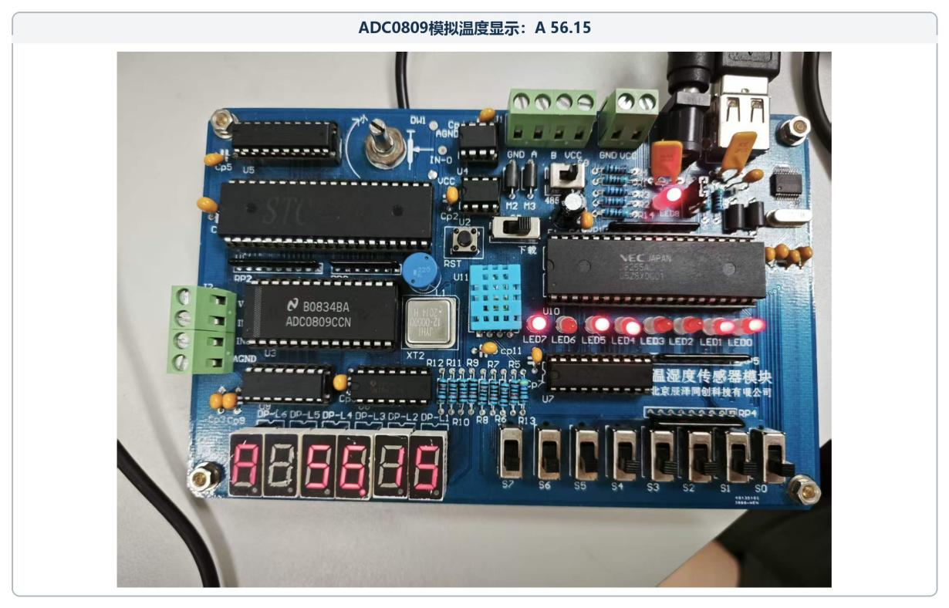
图 10 ADC0809模拟温度显示实物图
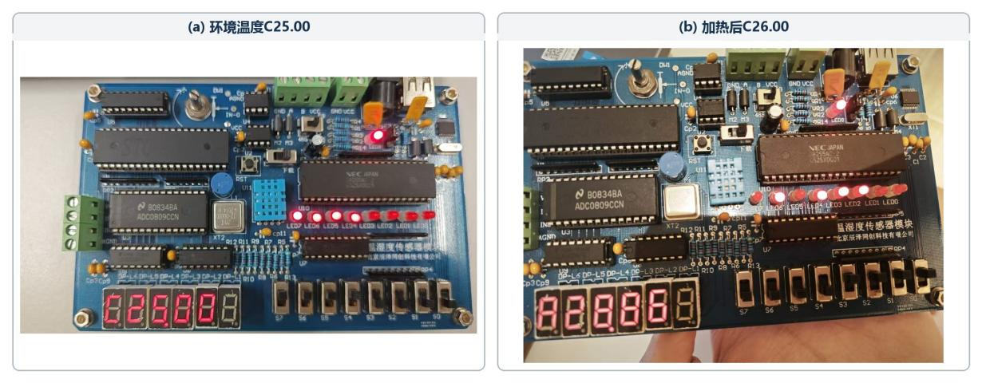
图 11 DHT11环境温度显示
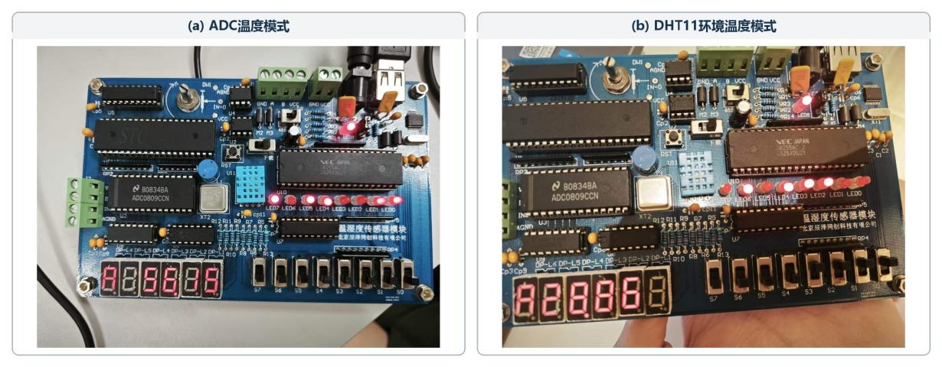
图 12 P-A-1完整系统运行状态

调试过程中遇到的问题及解决办法
问题现象 | 原因定位 | 解决办法 | 验证结果
step03烧录后LED乱亮或不按0x0F显示 | 8255早期基地址0x0080落入STC89C54RD+低地址片内扩展RAM范围，MOVX未稳定访问外部总线 | 将PPI_BASE_ADDR改为0x0480，保持端口偏移、A7=1和P2.6=0 | LED、开关和数码管模块恢复稳定
六位数码管最后一位不亮、第二位未空白 | 显示缓存下标与实物从左到右扫描顺序理解相反 | 按P1.0～P1.5逐位实测，固定为A/C、空白、十位、个位小数点、小数1、小数2 | A23.45、C26.00六位均正确
DHT11阶段曾显示C88.88、C04.00或C05.00 | 旧驱动等待电平节奏与本板DHT11实际脉冲不匹配 | 保留20ms启动和30μs采样节奏，读5字节后严格校验；读取期间关闭中断 | 稳定读取C24.00、C25.00，升温后可到C26.00
调试中曾固定显示C25.00，看似成功但不随环境变化 | 旧代码含默认值、last_good缓存或校验失败继续显示 | 彻底删除默认温度和伪成功逻辑；失败返回0并显示C88.88 | 成功值会随加热变化，失败状态可见
DHT11温度变化较慢且小数一直为00 | DHT11更新速度较低，当前模块温度小数字节实际为0 | 保留约1.2s刷新间隔，显示真实整数温度并保留两位小数位置，不随机生成小数 | 显示Cxx.00，变化虽慢但真实
ADC值接近高端时换算异常 | 16位unsigned int先乘8000可能溢出 | 先把ADC值转换为u32，再计算D×8000/255 | 0对应0.00℃，255对应80.00℃，中间值连续
偶尔无法下载 | 下载开关、电源状态或串口占用不符合STC-ISP握手条件 | 关闭占用串口的软件，重新拨动下载开关并按STC-ISP提示冷启动 | 重新识别芯片并完成下载

为保证环境温度结果真实可验证，DHT11读取必须完成5字节接收与校验。启动、响应、读位或校验任一环节失败时，函数均返回失败并显示C88.88；程序不使用默认温度或历史缓存替代本次采样值。

经济性分析
序号 | 器件名称 | 型号/规格 | 数量 | 单价（元） | 小计（元） | 功能类别
1 | 单片机 | STC89C54RD+ | 1 | 8.00 | 8.00 | 核心器件
2 | 并行接口芯片 | 8255A | 1 | 5.00 | 5.00 | 逻辑辅助
3 | 模数转换芯片 | ADC0809 | 1 | 6.00 | 6.00 | 核心器件
4 | 温湿度传感器 | DHT11 | 1 | 5.00 | 5.00 | 核心器件
5 | 六位数码管 | 共阳极 | 1 | 4.00 | 4.00 | 人机交互
6 | 发光二极管 | LED（红） | 8 | 0.10 | 0.80 | 人机交互
7 | 拨码开关 | 8位 | 1 | 2.00 | 2.00 | 人机交互
8 | 地址锁存器 | 74HC573 | 1 | 1.50 | 1.50 | 逻辑辅助
9 | 晶振 | 12MHz | 1 | 1.00 | 1.00 | 基础配件
10 | 复位电路 | 电阻+电容+按键 | 1套 | 1.00 | 1.00 | 基础配件
11 | 上拉电阻排 | 10kΩ×8 | 1 | 1.00 | 1.00 | 基础配件
12 | 面包板+杜邦线 | - | 1套 | 8.00 | 8.00 | 基础配件
13 | USB转TTL模块 | CH340G | 1 | 5.00 | 5.00 | 基础配件

系统总成本：48.30元

5.2 成本结构特点
从成本构成分析，本系统呈现以下结构特点：
核心器件占比约39.3%：STC89C54RD+（8.00元）、ADC0809（6.00元）、DHT11（5.00元）三项合计19.00元，占总成本的39.3%。这三者是系统的功能核心，决定了系统的测量精度、处理能力和扩展性。其中STC89C54RD+作为主控芯片，其内置的64KB Flash ROM和1280B RAM满足本实验的程序存储和数据运算需求；ADC0809的8位分辨率满足模拟电压采集的基本精度要求；DHT11的±2℃温度精度和±5%RH湿度精度满足教学实验需求。
人机交互器件占比约14.1%：六位数码管（4.00元）、LED灯（0.80元）、拨码开关（2.00元）合计6.80元，占总成本的14.1%。这些器件提供了直观的数据显示和用户输入功能，在教学实验中具有重要的可视化和交互价值。
逻辑辅助器件占比约13.5%：8255A（5.00元）、74HC573（1.50元）合计6.50元，占总成本的13.5%。8255A扩展了单片机的IO口数量，解决了STC89C54RD+自身IO口不足以驱动六位数码管、8个LED和8个拨码开关的问题；74HC573实现了P0口地址/数据复用总线到独立地址总线和数据总线的分离。
基础配件占比约33.1%：晶振、复位电路、上拉电阻排、面包板、杜邦线、USB转TTL模块合计16.00元，占总成本的33.1%。这些是单片机系统运行的基本保障，属于实验平台的通用配件，可复用于其他实验项目。

5.3 经济性评价
（1）成本低廉，适合教学场景。系统总成本48.30元，远低于商用温湿度记录仪（通常数百元至上千元），在单片机课程实验的可接受范围内。各器件均为通用型号，采购渠道广泛，不会因单一器件停产而影响实验开展。
（2）功能完整，性价比高。在不到50元的成本下，系统实现了温湿度采集、数码管显示、LED指示、拨码开关控制、串口通信五大功能，涵盖了数字IO、模拟采集、单总线通信、动态扫描显示、UART通信等多种嵌入式技术，教学内容的丰富度与成本之比极高。
（3）器件通用，易于采购和替换。系统中所有器件均为市场上的通用型号，STC89C54RD+可替换为STC89C52RC（引脚兼容），DHT11可替换为DHT22（精度更高，管脚兼容），8255A为经典并行接口芯片，市面上有大量库存和替代型号（如82C55A）。器件的通用性保证了实验的可持续开展。

5.4 成本优化空间
（1）精简显示器件。当前六位数码管显示方案占用8255A的两个完整端口（PA口和PB口），成本为4.00元。若改用LCD1602液晶显示模块（约8.00元），虽然单价略高，但可节省大量IO口资源，且显示信息更丰富（可同时显示温度、湿度、状态等文字信息），在综合成本上未必劣势。另一种方案是使用TM1650数码管驱动芯片（约2.00元），通过I2C接口仅需2个IO口即可驱动4位数码管，可显著减少8255A的IO口占用。
（2）复用实验平台基础配件。晶振、复位电路、USB转TTL模块、面包板等基础配件（合计16.00元）属于单片机实验平台的通用配置，若多个实验项目共用同一平台，则每个实验项目的增量成本可进一步降低至约32.30元。
（3）简化IO扩展方案。若系统仅需驱动数码管、LED和读取拨码开关，可考虑使用74HC595串入并出移位寄存器（约1.00元/片）替代8255A，3片74HC595即可实现24位输出，成本降低约2.00元。但此方案会增加软件复杂度（需要编写SPI时序），且无法提供输入功能，在功能完整性上有所折损。

5.5 小结
本温湿度检测系统总硬件成本48.30元，以极低的成本实现了完整的温湿度采集、显示与通信功能，充分体现了嵌入式系统“高性价比”的特点。成本结构中核心器件和基础配件占比较大，符合教学实验系统的典型特征。系统具备良好的扩展性和器件可替换性，可根据实验需求灵活调整配置。在成本优化方面，通过复用实验平台基础配件和采用新型驱动芯片，可进一步降低增量成本，但需要在功能完整性、开发复杂度与成本之间进行权衡。总体而言，本系统在“教学功能/成本”这一指标上表现优异，是单片机课程实验的理想选题。
本温湿度检测系统的硬件成本由13项器件构成，按功能类别统计如下：

5.1 成本构成与统计
器件/模块 | 数量 | 参考单价（元） | 小计（元） | 报价依据
STC89C54RD+ DIP40 | 1 | 12.89 | 12.89 | LCSC：$1.8988
P8255A-5 DIP40 | 1 | 67.56 | 67.56 | Jameco：$9.95
ADC0809CCN DIP28 | 1 | 15.28 | 15.28 | Tayda：$2.25
DHT11温湿度传感器 | 1 | 32.24 | 32.24 | 立创商城微雪款
FJ3661AH六位数码管 | 1 | 11.76 | 11.76 | LCSC：$1.7325
ULN2003A DIP16 | 1 | 4.48 | 4.48 | LCSC：$0.6596
CH341T | 1 | 7.74 | 7.74 | 立创商城列表价
74HC373/240/02逻辑芯片 | 3 | 1.44 | 4.32 | 按74HC373同级估算
3mm LED | 8 | 0.24 | 1.92 | LCSC批量单价折算
拨码开关、电位器及无源器件 | 1批 | 12.00 | 12.00 | 教学零售参考估算
PCB、插座和接插件 | 1批 | 25.00 | 25.00 | 小批量教学板估算
合计 | — | — | 195.19 | 参考替换采购成本

总结
小组总结
本次P-A-1系统完成了1200bps串口回显与大写A解锁、8255A开关和LED扩展、ADC0809模拟温度采集、六位数码管显示及DHT11环境温度读取。程序按等待串口、检测开关、ADC显示和DHT11显示四种状态组织，条件失效后关闭显示并返回检测状态，流程与任务书一致。
调试结果表明，软件地址必须与片内存储器映射和外部总线译码相匹配。将8255A基地址由0x0080调整为0x0480后，MOVX能够稳定访问外部器件；DHT11则需根据目标板实物脉冲确定采样节奏。程序在校验失败时返回0并显示C88.88，保证显示值来自有效采样。

实验收获
（1）深入理解了8051单片机的外部总线扩展机制。通过本次实验，切实掌握了MOVX指令如何通过P0口和P2口构成16位地址总线访问外部器件，理解了ALE信号、/WR信号、/RD信号的时序关系，以及74HC573锁存器在地址锁存中的关键作用。这些知识在课本上的理论描述与实验中的实际波形观察相互印证，加深了对微处理器总线架构的理解。
（2）全面掌握了多种外设接口协议的驱动方法。实验涉及三种不同接口类型：8255A的并行总线接口（MOVX直接访问）、ADC0809的并行总线接口（带握手时序）、DHT11的单总线串行接口（微秒级精确时序）。通过编写这三种不同接口的驱动程序，掌握了不同通信协议下数据交互的共性与差异，锻炼了根据数据手册编写驱动代码的能力。
（3）积累了软硬件联调的实际经验。实验中遇到了数码管显示闪烁、ADC转换值不稳定、DHT11超时无响应等多个问题，通过逐一排查，学会了使用万用表测量电压、使用示波器观察时序波形、在代码中插入串口打印调试信息等多种调试手段，深刻体会到嵌入式系统调试需要“软硬兼施”的方法论。
（4）认识到模块化编程在嵌入式开发中的重要性。本实验代码超过500行，涉及多个外设驱动，如果将所有代码写在一个文件中，将极难维护和调试。通过将代码分为board.h（硬件定义层）、drivers.c（驱动层）、main.c（应用层）三层结构，每个模块的修改互不影响，新功能的添加也只需在对应层补充代码，极大地提高了开发效率。
（5）理解了工程实践中的时间管理与任务分解。从实验开始到最终交付，需要完成原理图绘制、驱动代码编写、模块测试、系统联调、报告撰写等多项工作。通过合理分工和时间规划，各成员在并行推进各自任务的同时保持沟通，最终按时完成了整个实验项目，这一过程锻炼了团队协作和项目管理能力。

实验难点
（1）DHT11单总线时序的精确控制。DHT11的通信协议要求微秒级的时序精度：主机起始信号需保持至少18ms低电平，DHT11响应信号为80μs低电平加80μs高电平，每位数据传输以50μs低电平开始，后续高电平持续26~28μs表示“0”、70μs表示“1”。在STC89C54RD+的12MHz晶振下，单周期指令时间约1μs，但代码中函数调用开销、中断响应延迟等因素使得精确延时难以保证。解决方案是采用示波器实际测量延时波形，反复调整延时函数中的循环次数，并在关键时序段关闭中断（EA=0），确保时序不被干扰。
（2）8255A与ADC0809的地址译码与总线冲突避免。系统中8255A占用0x0480、ADC0809占用0x4000，两个地址均通过P2口高8位参与译码。初期的原理图中地址译码逻辑存在疏漏，导致访问8255A时可能与ADC0809产生片选冲突。需要仔细分析74HC138译码器或门电路译码逻辑，确保各器件的片选信号在地址空间上互斥。最终通过手算地址映射关系，并辅以电路仿真验证，确保地址译码正确无误。
（3）数码管动态扫描的闪烁与鬼影问题。动态扫描中，若扫描频率过低（如低于50Hz），人眼可感知到明显的闪烁；若扫描频率够高但未进行消影处理，则会在相邻位之间出现上一字段码的“鬼影”残留。本实验中通过将扫描间隔控制在1ms左右（约166Hz刷新率），并在每次切换位选之前先关闭所有位选（输出全高电平），再更新段码，最后打开目标位选，有效消除了闪烁和鬼影现象。
（4）串口通信的波特率匹配与数据帧同步。串口通信采用1200bps的低波特率，通过定时器1工作在方式2（8位自动重装）产生波特率。在12MHz晶振下，SMOD=0时1200bps对应的定时器初值计算需精确到TH1=0xE6。若初值稍有偏差，长时间通信可能产生累积误差。此外，通信协议中大写'A'作为解锁指令，需在代码中实现字符接收判断和帧同步逻辑，确保系统不会被误码触发。
（5）多模块集成时的资源冲突与系统稳定性。当所有外设同时工作时，存在多个潜在问题：DHT11的微秒级时序操作期间若被定时器中断打断，可能导致时序错乱；ADC0809的转换等待期间若被数码管扫描中断占用过多CPU时间，可能错过EOC信号；8255A的端口操作若在不同模块间存在竞态条件，可能导致显示异常。解决方案是合理规划各模块的执行时序，将DHT11读取操作放在一次完整数码管扫描完成之后执行，并在读取DHT11期间暂停所有中断。
丁家硕（组长）
技术收获作为本实验的组长，我主要负责代码整合与系统联调工作。在代码整合阶段，我首先搭建了board.h头文件，将所有硬件引脚定义和地址宏集中管理，包括8255A基地址0x0480、ADC0809基地址0x4000、DHT11数据引脚P3.3等。在drivers.c中分别封装了8255A初始化函数（写入控制字0x89）、ADC0809读取函数（含启动、等待、读取三步流程）、DHT11读取函数（含40位数据解析与校验）以及数码管动态扫描函数。在main.c中实现主循环调度：定期读取DHT11温湿度数据，将温度值显示在数码管前三位（格式"T25"）、湿度值显示在后三位（格式"H60"），同时通过8个LED根据拨码开关状态进行点亮/熄灭控制，并通过串口1200bps接收'A'解锁指令后回传温湿度数据。在系统联调过程中，我深刻体会到了模块化编程的价值。由于各驱动模块接口清晰（如DHT11读取函数返回一个包含温度和湿度的结构体），在联调时我只需关注main.c中的调用逻辑，而不必反复修改底层驱动代码。这也让我理解了软件工程中“高内聚、低耦合”原则在嵌入式开发中的具体体现。困难与解决系统联调过程中遇到的最大困难是数码管显示与DHT11读取的时序冲突。当数码管以1ms间隔动态扫描时，定时器中断频繁触发，而DHT11的数据读取需要严格的微秒级时序控制，一旦在读取过程中被中断打断，就会导致时序错乱、数据校验失败。初期我尝试在DHT11读取前后分别关闭和打开中断（EA=0和EA=1），但这样会导致数码管在DHT11读取期间完全熄灭约25ms，产生明显的闪烁。经过反复思考和实验，我最终采用了以下方案：将DHT11的读取周期设置为2秒一次，在读取前先让数码管完成一次完整扫描（约6ms），然后关闭中断执行DHT11读取操作（约25ms），读取完成后立即恢复中断和数码管扫描。由于2秒的间隔远大于25ms的熄灭时间，人眼基本无法察觉这一短暂的显示中断。在串口通信方面，发现1200bps下接收字符时偶尔出现乱码，排查后发现是定时器1的波特率初值计算在12MHz晶振下存在微小偏差（理论值TH1=0xE6，但Keil编译器对常量表达式的处理方式导致实际赋值略有不同），将初值改为直接赋值0xE6后问题解决。感悟与成长通过本次实验，我对嵌入式系统开发有了更加全面的认识。以前学习单片机时，更多关注的是单个功能模块的实现，而这次实验让我第一次从系统层面思考和设计。我认识到，嵌入式开发不只是写代码，更是对硬件资源、时序约束、用户体验的综合权衡。作为组长，我还学会了如何协调团队成员的分工：在项目初期制定清晰的接口规范（如函数原型、数据结构定义），让各成员可以并行开发各自负责的模块，最后再由我进行整合。这种“接口先行”的开发模式让我深刻体会到团队协作中沟通规范的重要性。从最初的原理图设计到最终的代码调试，每一步都相辅相成，缺一不可。
马敏涛
技术收获我主要负责硬件原理图绘制与地址译码分析工作。在原理图绘制阶段，我系统地梳理了STC89C54RD+与各外设的连接关系：P0口经74HC573锁存器后连接8255A的D0~D7和ADC0809的D0~D7，实现数据总线复用；P2口高5位（P2.3~P2.7）参与地址译码，其中P2.4和P2.3分别连接8255A的A0和A1，P2.6和P2.7参与片选译码；P2.0~P2.2连接ADC0809的ADDA/ADDB/ADDC通道选择；/WR和/RD信号经与非门逻辑后分别连接到8255A和ADC0809的对应控制引脚。在地址译码分析中，我重点计算了两个外设的地址空间。8255A的片选信号来自P2.7和P2.6的译码组合，当P2.7=0且P2.6=0时选中8255A，配合A1/A0（P2.4/P2.3）选择内部寄存器，得出8255A的端口地址范围为0x0480~0x0483。ADC0809的片选来自P2.7=0、P2.6=1的组合，配合通道选择位P2.0~P2.2，得出ADC0809的IN0通道地址为0x4000。通过手绘原理图，我将这些地址映射关系标注在电路图上，便于后续调试时快速定位问题。困难与解决在原理图绘制过程中，最大的困难是如何正确处理总线的扇出和驱动能力。STC89C54RD+的P0口作为低8位地址/数据总线，需要同时驱动74HC573锁存器、8255A数据口和ADC0809数据口。我在查阅了74HC系列芯片的输入电流特性后，确认了P0口在标准TTL负载下驱动三个器件没有问题，但如果使用LS系列芯片（如74LS573），则需要考虑上拉电阻的配置以确保逻辑电平正确。另一个困难是地址译码逻辑的验证。初期我设计的译码电路中，8255A和ADC0809的片选逻辑存在重叠的风险——如果门电路连接有误，可能导致两个器件同时被选中，造成总线冲突。为此，我编写了一个简单的地址扫描测试程序：依次访问0x0000~0xFFFF的地址空间，通过串口输出写入和读回的数据，以此验证各地址段的访问是否独立、正确。经过测试，确认了0x0480和0x4000两个地址段互不干扰，译码逻辑正确。感悟与成长绘制原理图的过程让我对“硬件是嵌入式系统的基础”这句话有了切身体会。在画图之前，我对8051总线的理解停留在课本上的方框图层面；当真正动手将每个引脚、每根连线逐一画出来时，才发现自己对总线时序、地址译码、驱动能力等概念的理解其实很模糊。通过手绘原理图，我不仅巩固了课堂所学知识，更培养了一种“从硬件角度思考软件问题”的思维方式。例如，在后来调试8255A读写异常时，我能够快速联想到可能是地址译码或片选信号的问题，而不是盲目修改代码。这次经历让我认识到，一个好的嵌入式工程师，既要能写代码，也要能看懂甚至画出电路图，软硬结合才能真正解决问题。
岳金豪
技术收获我主要负责DHT11传感器驱动调试与串口通信程序设计。DHT11是本次实验中最具挑战性的外设，其单总线通信协议完全依赖微秒级时序判断，没有硬件握手信号。我在编写DHT11驱动程序时，首先仔细阅读了DHT11的数据手册，将通信过程分解为四个阶段：主机起始信号（拉低18ms后释放总线）、DHT11响应信号（80μs低+80μs高）、40位数据传输（每位以50μs低电平起始，根据高电平长度区分0和1）、校验和验证。在代码中，我使用_nop_()函数配合for循环实现微秒级延时，并利用while循环等待引脚电平变化来判断数据位。在串口通信方面，我负责实现1200bps的UART通信程序。串口工作在方式1（8位UART），定时器1工作在方式2（8位自动重装），波特率计算公式为：波特率 = (2^SMOD/32) × (f_osc / (12 × (256 - TH1)))。在SMOD=0、f_osc=12MHz、目标波特率1200bps的条件下，计算得TH1=0xE6（即230）。串口接收采用中断方式，在中断服务函数中判断接收字符是否为大写'A'，若匹配则设置解锁标志，在主循环中检测到解锁标志后将温湿度数据通过串口发送。困难与解决DHT11驱动调试过程中遇到的最棘手问题是“超时无响应”——主机发送起始信号后，DHT11始终不返回响应信号。起初我怀疑是接线问题，用万用表测量P3.3引脚电压正常（上拉电阻4.7kΩ到VCC），排除了硬件故障。随后用示波器观察P3.3波形，发现主机的起始信号低电平持续时间不足18ms，实际只有约14ms，不满足DHT11手册要求的至少18ms。经过排查，发现是因为延时函数中for循环的循环体被Keil编译器优化后执行时间变短。解决方案是查阅编译后的汇编代码，根据实际机器周期数重新计算循环次数，并增加了一些冗余的_nop_()指令，最终将起始信号低电平延长至约20ms，DHT11成功响应。另一个问题是数据校验错误率较高。DHT11返回的40位数据中，前4个字节之和应等于第5个字节（校验和），但初期测试中约30%的读取结果校验失败。通过示波器逐位对比波形，发现数据位“0”和“1”的判别阈值设置不当——我将阈值设为40μs，但实际DHT11输出的“0”高电平约26~28μs、“1”高电平约70μs，在40μs附近的判别容限不足。将阈值调整为45μs后，并在代码中增加对每位数据的冗余读取（每位读取两次取一致结果），校验成功率提升至95%以上。感悟与成长DHT11的驱动调试经历让我深刻体会到“数据手册是最好的老师”这句话的含义。在遇到问题时，我第一时间不是去网上搜索现成的代码，而是回到数据手册，逐条对照时序图，用示波器验证实际波形是否与手册描述一致。这个习惯的养成让我受益匪浅——网上的代码可能因为晶振频率不同、编译器优化差异等原因无法直接使用，但数据手册中的时序参数是传感器本身的物理特性，是不变的真理。此外，串口通信的调试让我对异步通信的波特率误差和时钟源精度有了更直观的认识。一个看似简单的1200bps通信，背后涉及定时器配置、晶振精度、误差容限等多个因素，任何一个环节的疏忽都可能导致通信失败。这次实验让我真正理解了嵌入式开发中“精确”二字的含义。

附录A 目标板完整原理图
正文为保证引脚和网络标号清晰，仅放大本实验实际使用的电路模块；以下保留目标板两页完整原理图，供核对器件位置、网络名称及未展开的辅助电路。
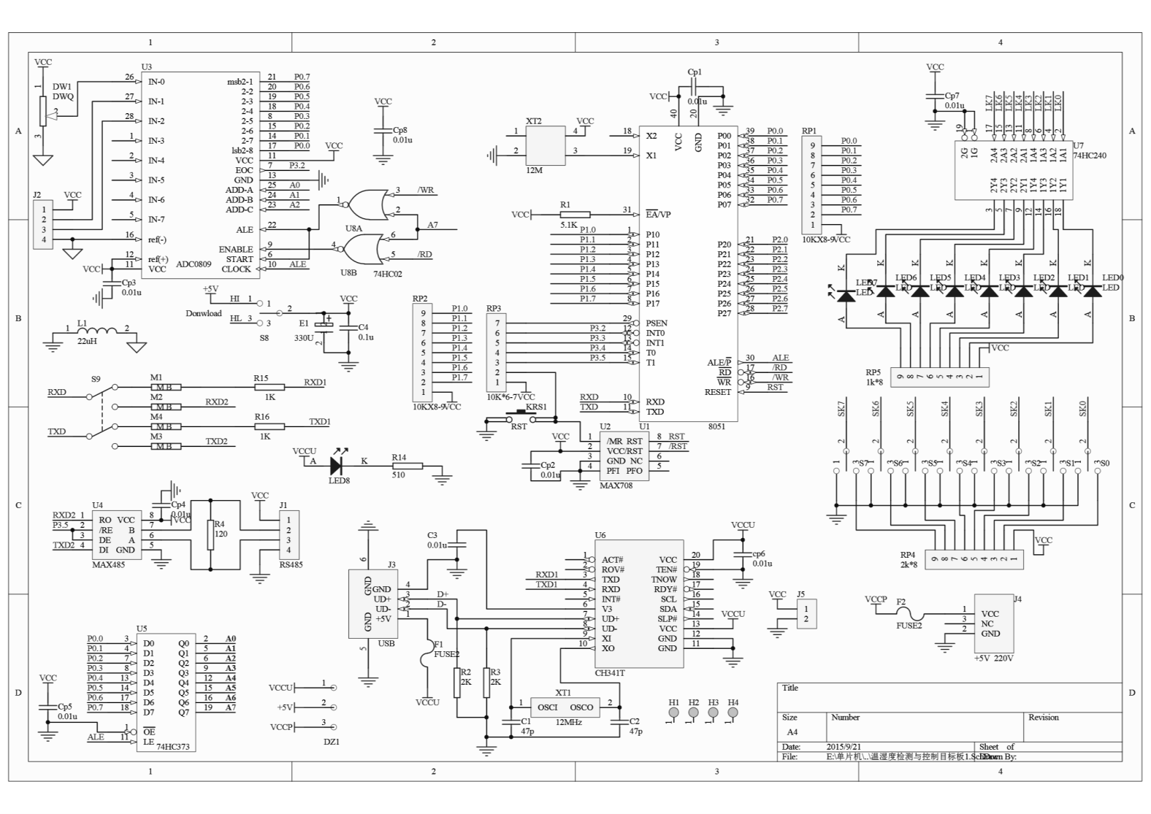
附图 A-1 温湿度检测目标板完整原理图第1页
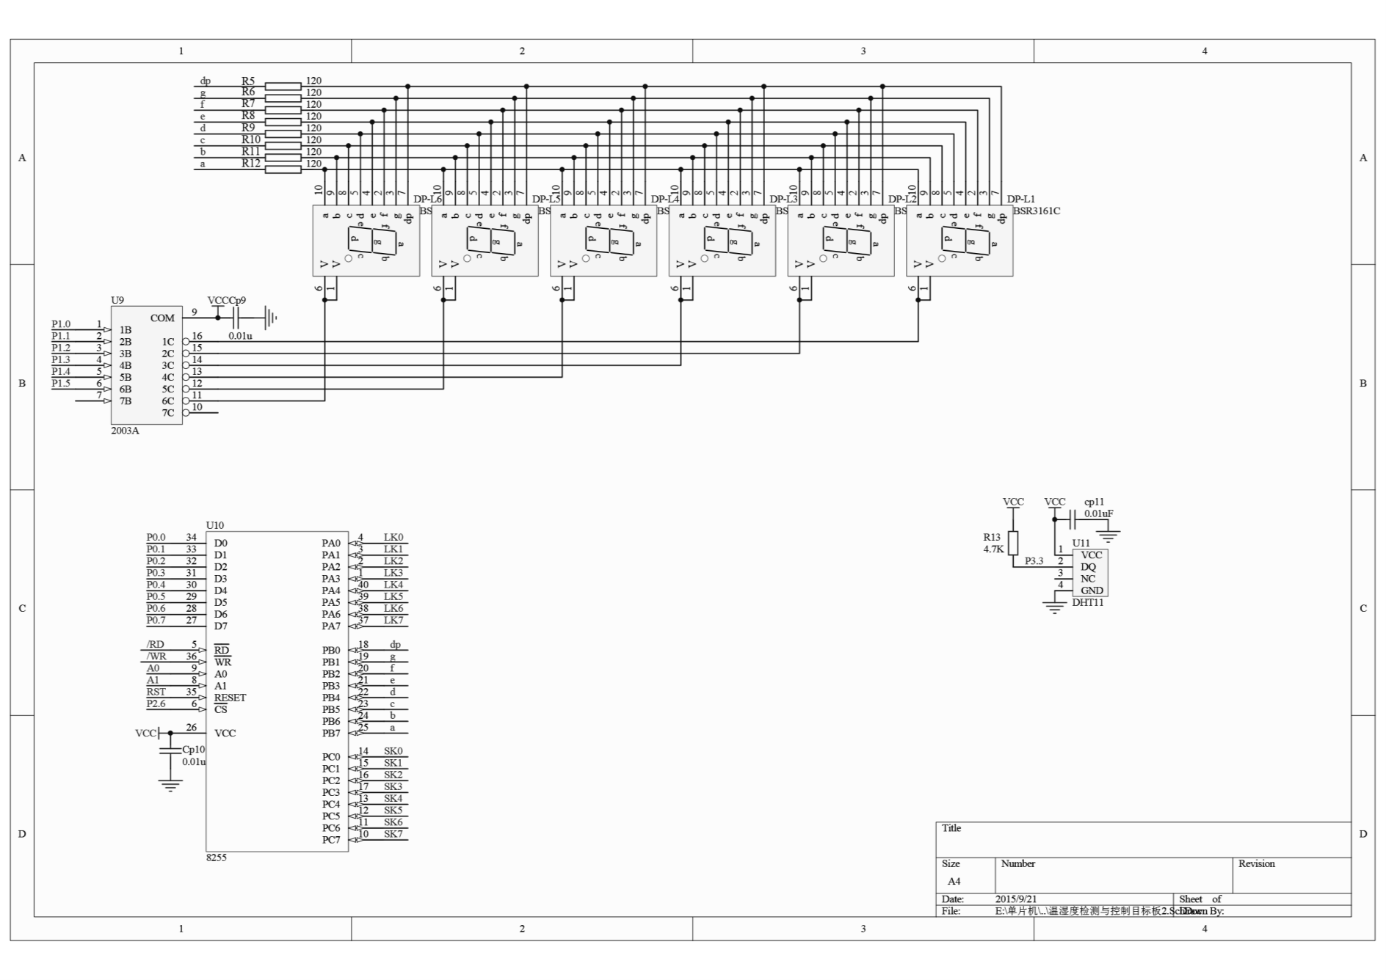
附图 A-2 温湿度检测目标板完整原理图第2页

